**Testing QA TN06 - Grupo N5 Integrantes:**

* Veronica Melisa Mamani
* Sasha Boyer
* Rocio Sanchez
* Kimberli Salas
* Paula Guevara
* Gabriel Soto
* Ana Carla Lopez Fontana
* Agostina Mosquera
* Fernando Ayala
* Brian Retamal

**Evidencias en word:**

| Nombre Test Case: | **ID:(1)**  **Validar la creación de nuevo usuario** | | | | |  |
| --- | --- | --- | --- | --- | --- | --- |
| Fecha de Prueba | 23/2/23 | Status: | | Incompleto | |
| Comentarios | Se registró un nuevo usuario pero no se muestra ningún tipo de confirmación | | | | |
| No. Defecto | 1 | | Tester: | | Grupo 5 |

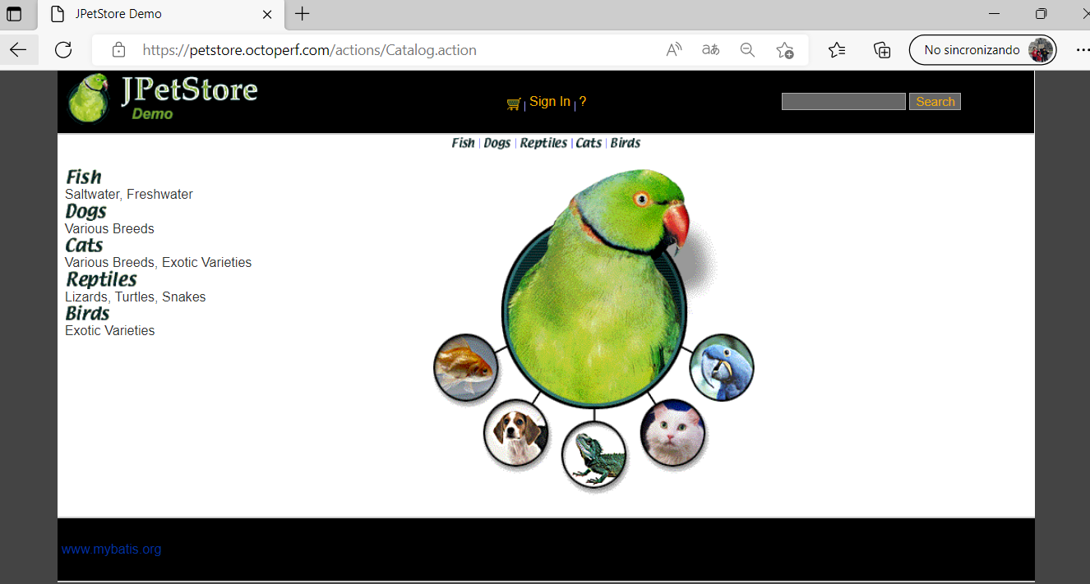

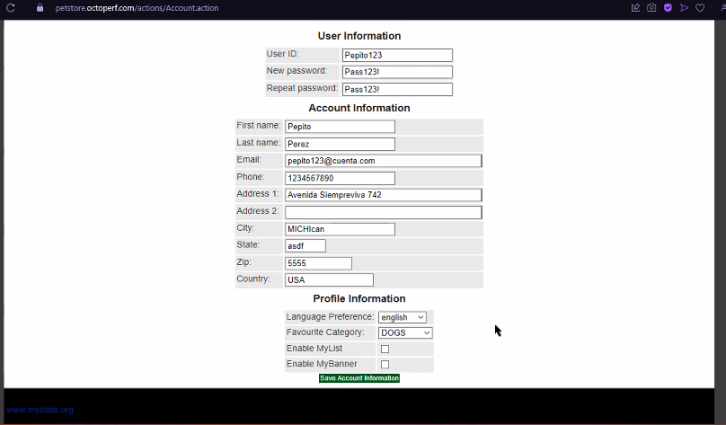

| Nombre Test Case: | **ID:(2)**  **Visualizar animal elegido en el inicio de la página** | | | | |  |
| --- | --- | --- | --- | --- | --- | --- |
| Fecha de Prueba | 23/02/2023 | Status: | | Con anomalías | |
| Comentarios | Se inició sesión con un nuevo usuario pero no se cambia la imagen del animal seleccionado | | | | |
| No. Defecto | 2 | | Tester: | | Grupo 5 |



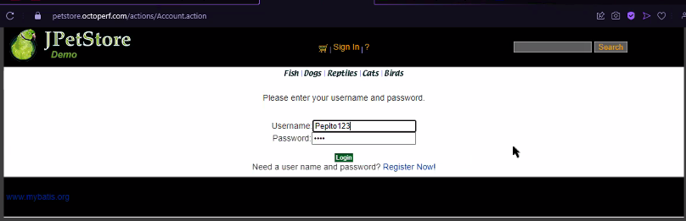

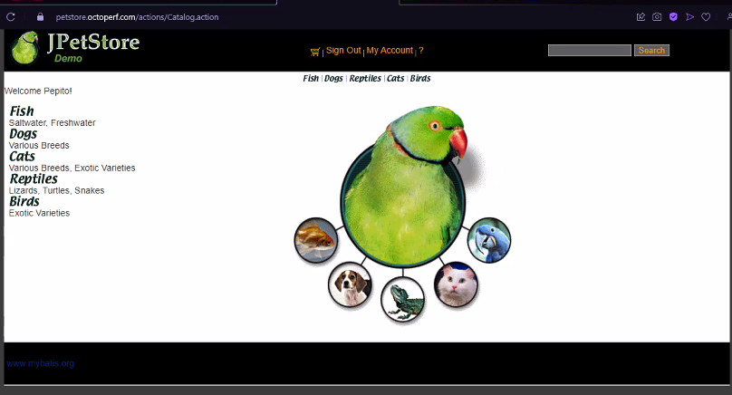

| Nombre Test Case: | **ID:(3)**  **Validar la creación de nuevo usuario** | | | | |  |
| --- | --- | --- | --- | --- | --- | --- |
| Fecha de Prueba | 24/2/23 | Status: | | Con anomalías | |
| Comentarios | Se registró un nuevo usuario pero no se muestra ningún tipo de confirmación | | | | |
| No. Defecto | 1 | | Tester: | | Grupo 5 |



| Nombre Test Case: | **ID:(4)**  **Crear nuevo usuario con espacios en blanco** | | | | |  |
| --- | --- | --- | --- | --- | --- | --- |
| Fecha de Prueba | 24/2/23 | Status: | | Error/No concluyente | |
| Comentarios | La prueba devolvió error 500 | | | | |
| No. Defecto | 4 | | Tester: | | Grupo 5 |

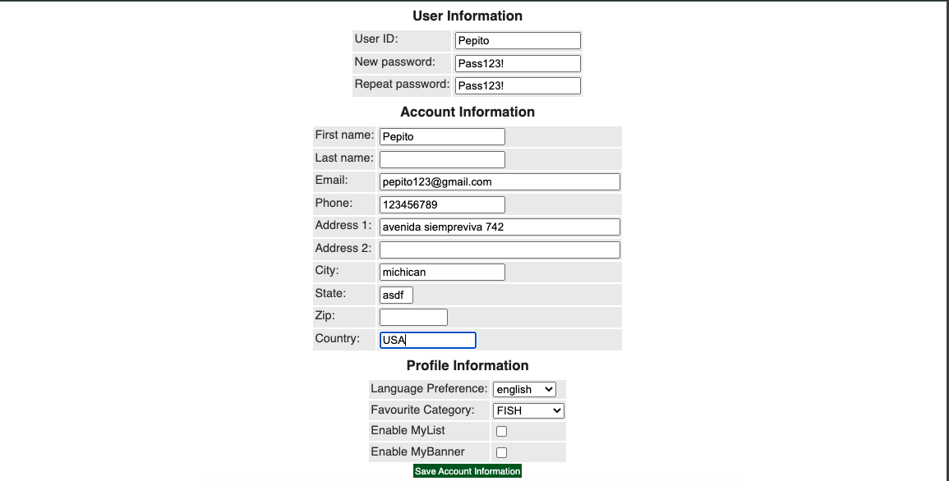

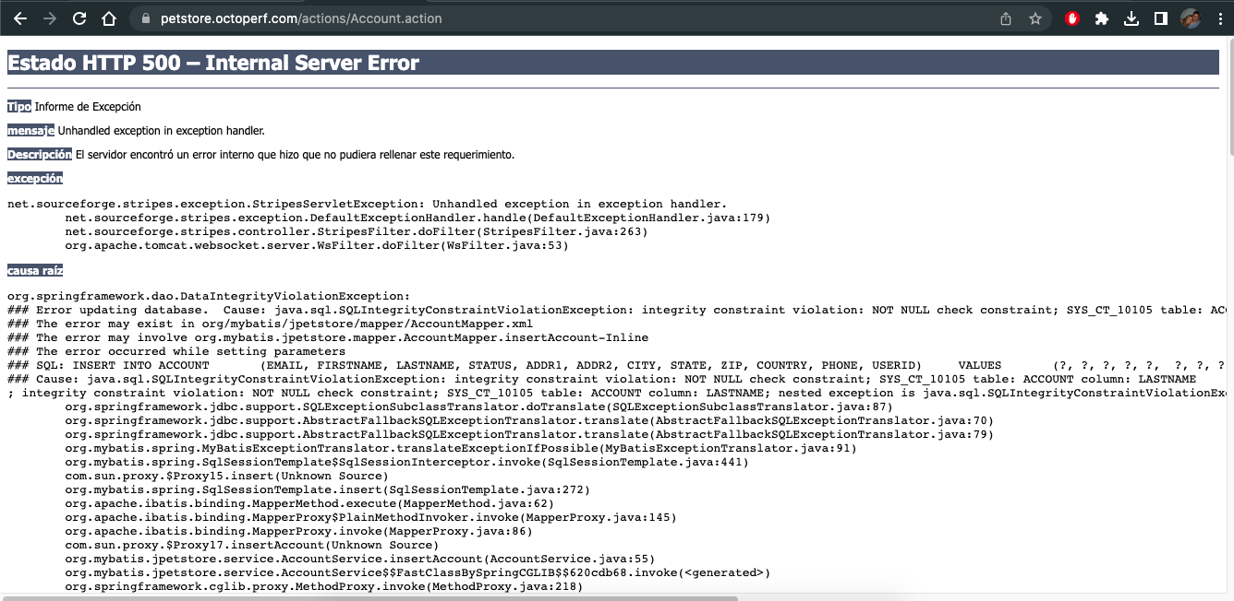

| Nombre Test Case: | **ID:(5)**  **Crear nuevo usuario con contraseñas no coincidentes** | | | | |  |
| --- | --- | --- | --- | --- | --- | --- |
| Fecha de Prueba | 24/2/23 | Status: | | Error/No concluyente | |
| Comentarios | La prueba devolvió error 500 | | | | |
| No. Defecto | 5 | | Tester: | | Grupo 5 |

